泉海航海物流学院新型冠状病毒感染

肺炎疫情防控工作应急预案第二版

为配合学校全力推进疫情防控工作，保护我院师生身体健康，及时应对返学疫情处置工作，制定本工作应急预案。

1. 领导小组

成立“泉海航海物流学院新型冠状病毒感染肺炎疫情防控工作领导小组”，统筹做好航海物流学院此次疫情防治工作。领导小组成员如下：

组 长：陈东水

副组长：魏榕根、张文生

成 员：董灿荣、王迎芳、邱云、各教研室主任、各辅导员、各班主任

1. 目标任务

认真贯彻落实党中央、国务院和省市、地方主管部门、学校关于新型冠状病毒感染的肺炎疫情防控决策部署，把新型冠状病毒感染的肺炎疫情防控工作作为当前航海物流学院最重要的政治任务，把师生身体健康和生命安全放在第一位，进一步提高政治站位，切实增强紧迫感和责任感，加强组织领导，建立联动工作机制，认真落实防控措施，全力做好防控工作，有效预防、及时控制新型冠状病毒感染的肺炎疫情的暴发和蔓延，切实保障师生身体健康和生命安全，维护学校安全稳定。

1. 防控措施及任务分工
2. 、加强疫情防控宣传教育

面向全院师生员工，通过网站、微信公众号、工作群、家长群、学生群等网络渠道，及时传达有关文件精神并编发假期生活提示，开展健康教育，引导师生要做到“不信谣、不传谣”。向学生和家长普及疫情防控知识和防控要求，提醒外出师生员工和家属按要求佩戴口罩，保持清洁卫生和充足睡眠，做好自身防护，加强体育锻炼;引导师生员工及家属寒假期间不到人流量大的场所逗留;要求师生员工不得前往武汉等疫情严重地区及其周边地区:密切关注新型冠状病毒感染肺炎疫情防控形势发展变化，强化校内與情监测与引导，及时发布校内疫情有关信息，避免引发师生员工恐慌，并向师生公布校医务室设立服务咨询点，为师生提供咨询服务。（牵头人：陈东水，负责人：董灿荣、康淑华，时间：至疫情结束）

1. 、了解和掌握假期师生动态
2. 了解和掌握学生假期去向，密切关注和监测学生的健康状况，加强对学生在家行动的指导；做好每日监测登记，如发热、千咳、乏力等疑似症状者，及时报备学院。认真统计湖北籍学生相关信息，并将信息向报送相关部门备案，提醒回疫区或经由疫区返乡学生自觉居家健康观察，没有学校明确通知不得回校。（牵头人：魏榕根，负责人：各个班主任，时间：至疫情结束）
3. 全面了解学院教职员工及其家属假期外出及健康情况，及时掌握动向，做到精准摸排，提醒假期回疫区或经由疫区返乡教师自觉居家健康观察，没有学校明确通知不得回校。（牵头人：张文生，负责人：董灿荣，时间：至疫情结束）
4. 、加强联防联控

加强与学校各部门，特别是学校防疫办公室人员的密切联系，及时掌握信息，获取专业指导，根据疫情发展形势适时调整防控工作措施。积极配合学校各部门，严格落实疫情防扩散措施，做好校园疫情防控，及时发现、报告并配合学校各部门有效处置疫情。（牵头人：陈东水，负责人：董灿荣，时间：至疫情结束）

1. 、做好开学前的准备工作
2. 通知学院全体师生，禁止任何师生在没有接到通知情况下私自提前返校，已经购票或其他原因需要提前返校的，应及时调整返程安排；如有任何其他特殊情况，必须提前返回学校的，必须报学院领导，经过学校防疫办公室批准后方可回校；由于受疫情防控影响，推迟返校期间，所有教职工在家通过网上办公，正常开展工作；待学校公布开学时间后学院教职工采取错峰的方式按时返校到岗。返校时间要求以学校通知为准：行政人员（含学院负责人、学院办公室及辅导员/班主任）比学生提前3天到校，任课老师比学生提前2天到校；湖北籍及有湖北人员密切接触史的教职工暂不回校，待学校通知。凡是发烧、干咳、乏力等疑似症状者，症状消失后14日内禁止返校。（牵头人：陈东水，负责人：魏榕根、张文生、董灿荣、各班主任）
3. 做好学生返校工作。学生返校时间由学校正式通知，学生返校采取错峰返校，根据疫情发展情况，湖北地区学生返校适当推迟，具体方案根据学工部的通知为主，配合学校健全学生返校前的登记报告制度，掌握学生到校的动态统计信息，第一时间掌握学生返校具体情况。（牵头人：魏榕根，负责人：董灿荣、各班主任）
4. 了解校内设立观察点，必要时对体温异常师生实行隔离观察。一旦发现疑似病例，立即上报有关部门采取防护措施，参照本预案“应急处理程序”进行处置。强化师生人员培训。（牵头人：陈东水，负责人：董灿荣）
5. 在师生返校后，学院师生做好日常通风换气、保持室内空气流通。全力协助营造卫生的校园环境。（牵头人：陈东水，负责人：董灿荣）
6. 做好各项教学准备，配合教务处做好各项教学工作安排，全力保障教学秩序平稳有序，根据疫情发展情况，合理调整教学任务，根据教务处的教学预案，进行预安排。（牵头人：张文生，负责人：陈秋月）
7. 、加强疫情排查和摸底排查

开学报到前，全面开展健康状况排查，对教职工进行健康监测，对分批次返校师生，严格落实新型冠状病毒感染的肺炎疫情防控工作日报告、零报告制度，配合相关部门对学生执行晨午检制度，如无异常情况每日下午3时向安保中心报送新型冠状病毒感染的肺炎疫情防控动态信息，告知学生在学生宿舍值班室备有体温测量设备，如发现有发热、干咳、呼吸困难等不适症状者，及时报告校医并提醒做好防护措施，必要时协助其转送到定点医院接受诊断治疗。（牵头人：魏榕根，负责人：张文生、各班主任）

1. 、及时报送疫情信息

严格执行疫情信息逐级报告制度，设疫情联络专员1名，由董灿荣负责。开学后，实行“日报告”“零报告”制度，如无异常情况，每天下午15:00报告至防控工作领导小组办公室郭晓军老师处;如有异常情况，要迅速、受善子以处置，按照“先口头、再书面”的程序及时、如实上报至人员归口管理部门，同时报送至校医蔡来盈和防控工作领导小组办公室。（牵头人：陈东水，负责人：董灿荣）

四、发现疑似病例应急处置程序

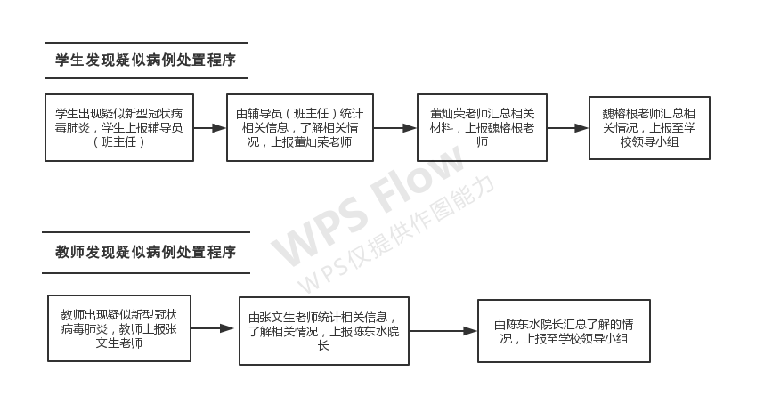

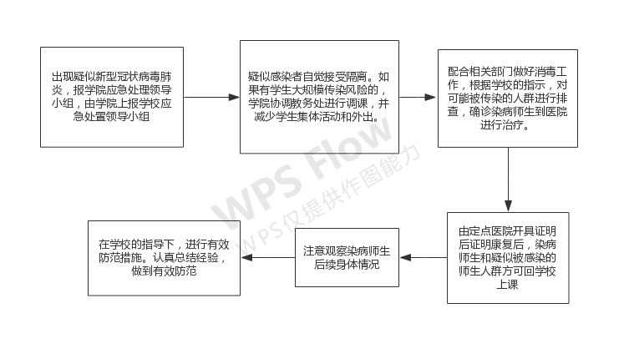

希望各位师生能高度重视此项工作，严格按照文件要求落实并执行，有懈怠的行为，将进行严肃处理。

航海物流学院

2020年2月5日